ALGORİTMA ÖDEVİ 3

Vorobkalo Anton

Öğrenci Numarası – 23301372006

1. 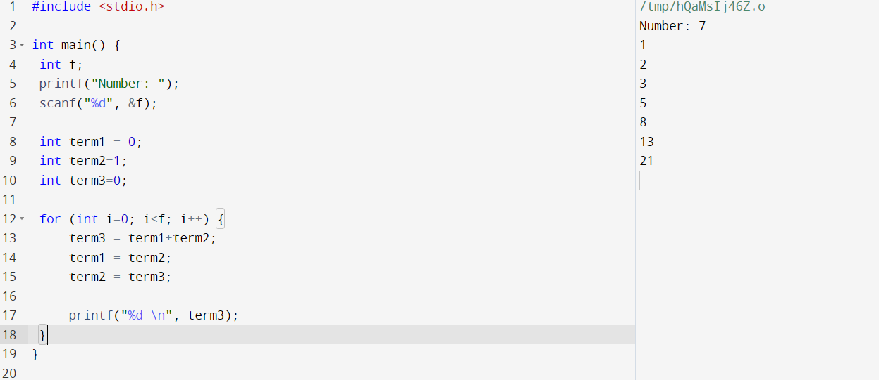
2. 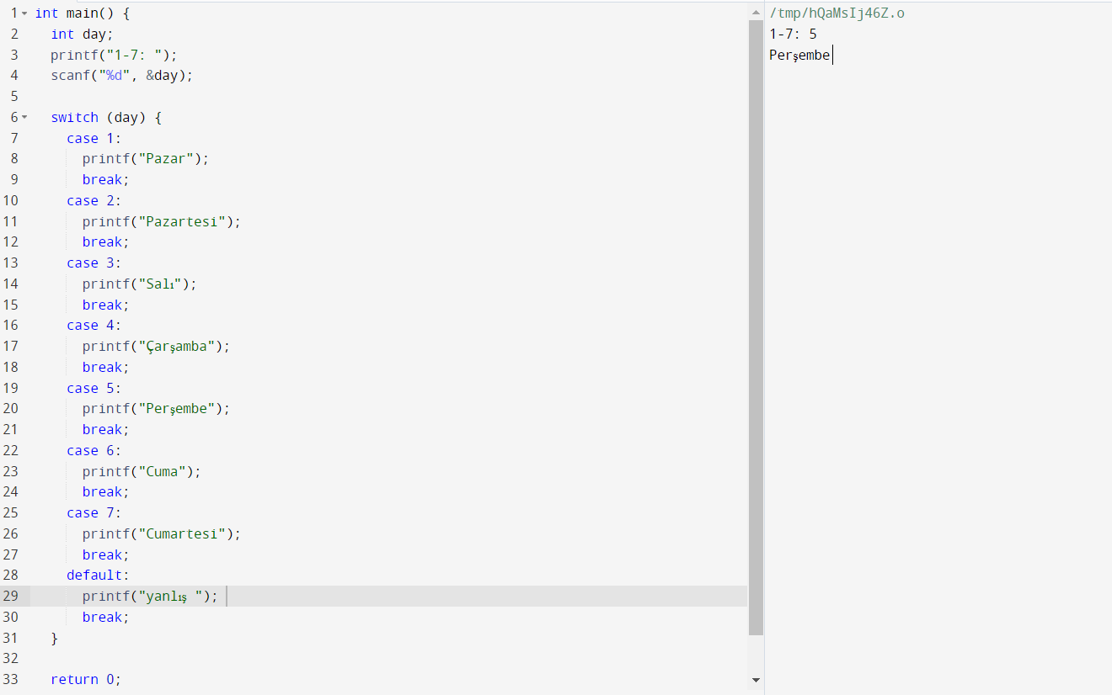
3. 